Beschreibung
Unser Material ist zu finden unter
http://ai.bnv-bamberg.de/material.htm
Im Anhang ist etwas beschrieben.
Gut ankommen tut der Mix von Texten und der Spielszene.
Mit der Möglichkeit, nach dem Gottesdienst zu unterschreiben. lässt man die Gemeinde nicht alleine.
Andererseits mögen sie es nicht, wenn von ihnen zu viel verlangt wird ("Sie müssen jetzt immer Briefe schreiben, Mitglied werden, Geld spenden und außerdem Ihr ganzes Leben ändern")
Die Spielszene ist Pantomime, also keine Angst davor haben.
Es spielen 2 Wächter mit. Die haben wir in eine Tarn-West und unter Tarn-Capi gesteckt. Gibt es im Armeeshop.
Der Gefangene sollte etwas ärmlich aussehen. Wir stecken ihn in einen aufgeschnittenen Kaffeesack, das sieht nach Südamerika aus.
Um seine Hände ist (lose) ein weißes Seil gelegt.
Es gibt einen Vorhang, auf dessen Vorderseite ein Gefängnisgitter gemalt ist.
Es gibt 8 Briefstapel. (Dazu haben wir leere Briefumschläge zusammengebunden. Auf dem 8. steht der Text des Gefangenen, den er nach seiner Freilassung vorträgt.)
Es steht ein Stuhl neben dem Altar.
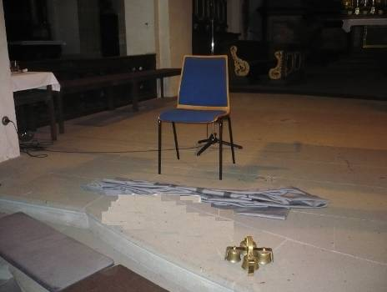

unter 1.2 Gefangener und 2 Wärter Szene mit Fesselung:
Die Wärter packen den Gefangenen jeweils an der Schulter und am Handgelenk und führen ihn von hinten durch die ganze Kirche nach vorne auf den Stuhl.
Währenddessen passiert sonst nichts!
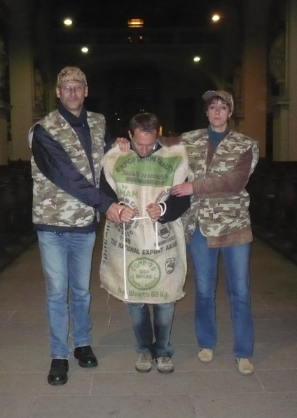
Sie setzen ihn auf den Stuhl und heben vor ihm den Vorhang hoch und sehen in die Gemeinde., Gemeinde sieht Gefängnisgitter.
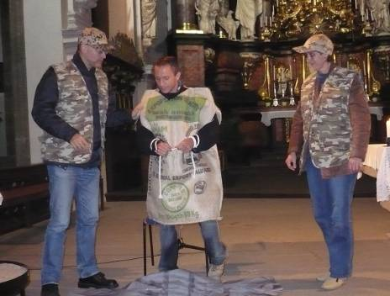 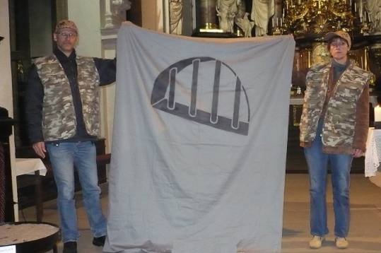
Der Gefangene steht hinter dem Vorhang auf und verschwindet unauffällig zur Seite und geht nach hinten.
Die Wärter legen den Vorhang über den Stuhl ab und gehen durch den Mittelgang nach hinten.
Jetzt kann das Programm weitergehen.
Zwischendurch bringen normal gekleidete ai-Mitglieder die Briefstapel zum Gefangenen und bauen nach und nach eine Brief-Mauer auf.
Der letzte Stapel mit Text liegt oben!
unter 3.1: Gefangener (Die Befreiung)
Die Wärter gehen wieder nach vorne, heben den Vorhang auf, der Gefangene nimmt wieder ohne viel Aufsehen Platz.
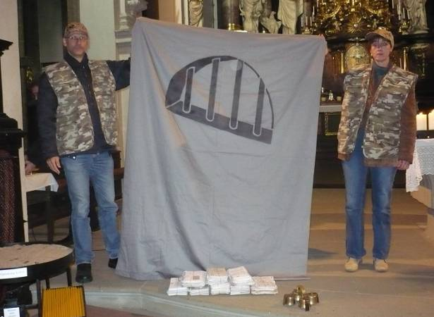
Nun lassen die zwei den Vorhang runter, legen Weste und Capi ab und gehen nach hinten.
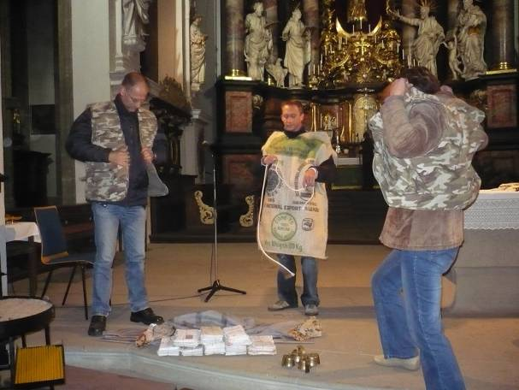
Der Gefangene befreit sich von seinen weißen Fesseln, nimmt den Brief, steht auf und liest den Text vor.
Danach geht er demonstrativ durch den Mittelgang nach hinten.
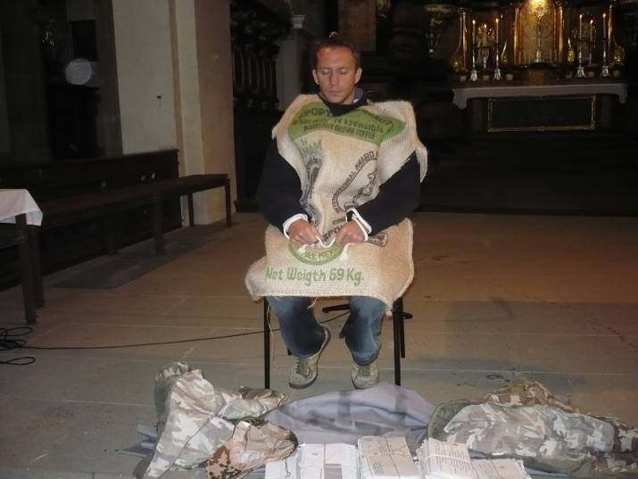 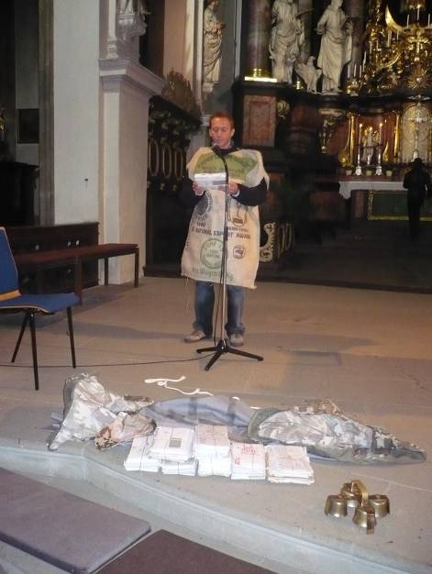
Lieder: hier ist es gut, wenn die Gemeinde (der Organist) sich selber was raussucht, was die Gemeinde kennt.
Fürbitten: vielleicht erklären sich ja Gemeindemitglieder für eine Beteiligung bereit.

